## **MENU**

**O NAS | OFERTA | GALERIA | KONTAKT**

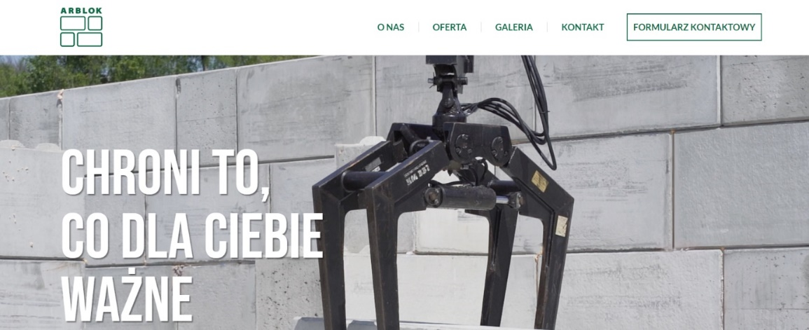

## **ZASADY**

**-----------------**

_ strona typu „one-page”

_ logo arbena zamiast arblok (loga w załączeniu)

_ **MENU:**  O NAS | OFERTA | GALERIA | KONTAKT + [FORMULARZ KONTAKTOWY]

_ wykorzystujemy hasło **CHRONI TO CO DLA CIEBIE WAŻNE**

*(hasło odnosi się nie tylko do rolnictwa, ale także dla przemysłu)*

_ do wykorzystania zdjęcie w tle (zrzut z naszej strony www) na zdjęcie należałoby nanieść odpowiednie kategorie ROLNICTWO | PRZEMYSŁ | RECYKLING | KRUSZYWA

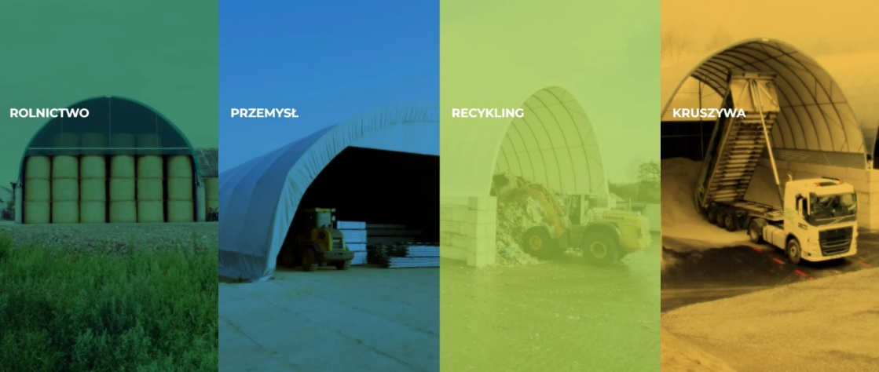

## **O NAS**

**ARBENA - LICZY SIĘ CZŁOWIEK (informacje ze strony www.arbena.pl)**

ARBENA to rodzinna Firma, w której wartości takie jak uczciwość, słowność i solidność są dla nas fundamentem. Ważny jest Człowiek – zarówno Klient, jak i Pracownik. Tworzymy rodzinną atmosferę sprzyjającą nawiązywaniu relacji i cenimy sobie zaufanie, jakim obdarzają nas nasi Klienci.

**CO WYRÓŻNIA FIRMĘ ARBENA?**

01.**Najwyższa jakość**

Produkty, które oferujemy naszym Klientom, są najwyższej jakości. Nigdy nie sprzedalibyśmy Państwu asortymentu, w którego jakość byśmy wątpili.

02.**Uczciwość**

To jedna z fundamentalnych wartości, na których opieramy współpracę zarówno wewnątrz Firmy, pomiędzy pracownikami, jak i w relacjach z Klientem.

03.**Słowność**

Ustalenia z Klientem traktujemy priorytetowo. Nie obiecujemy cudów, ale gdy już coś obiecamy – dotrzymujemy słowa.

04.**Dokładność**

W naszym fachu dokładność jest bardzo ważna. Zarówno na etapie podpisywania zamówienia, jak i później, podczas montażu. Precyzyjni pracownicy to nasza duma!

**ODRĘBNY KAFELEK NAJLEPIEJ Z TŁEM**

HASŁO: (DO WYKORZYSTANIA)

O FIRMIE ARBENA

Wsłuchujemy się w potrzeby naszych Klientów.  
Spersonalizowaną ofertę przygotowujemy w oparciu o ich wymagania.  
Nasze rozwiązania pomagają im rozwinąć skrzydła.  
I to nas cieszy!

(DO WYKORZYSTANIA PROPONOWANY UKŁAD)

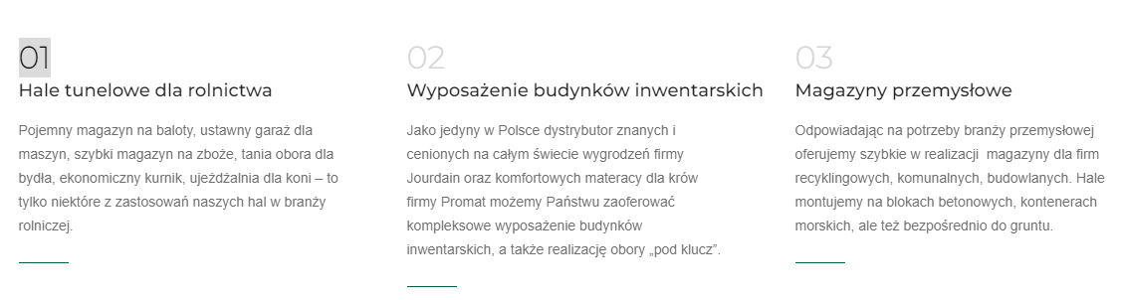

**01**

Hale tunelowe dla rolnictwa

Pojemny magazyn na baloty, ustawny garaż dla maszyn, szybki magazyn na zboże, tania obora dla bydła, ekonomiczny kurnik, ujeżdżalnia dla koni – to tylko niektóre z zastosowań naszych hal w branży rolniczej.

**02**

Wyposażenie budynków inwentarskich

Jako jedyny w Polsce dystrybutor znanych i cenionych na całym świecie wygrodzeń firmy Jourdain, komfortowych materacy dla krów firmy Promat oraz wentylatorów dla obór marki CMP Technologies, możemy Państwu zaoferować kompleksowe wyposażenie budynków inwentarskich, a także realizację obory „pod klucz”.

**03**

Hale przemysłowe

Odpowiadając na potrzeby branży przemysłowej oferujemy szybkie w realizacji  magazyny dla firm recyklingowych, komunalnych, budowlanych. Hale montujemy na blokach betonowych, kontenerach morskich, jak również bezpośrednio do gruntu.

Do zastanowienia:

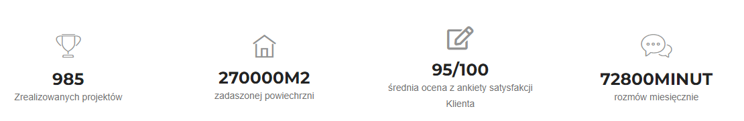

- te elementy trzeba będzie aktualizować

## **OFERTA**

W ofercie firmy ARBENA® znajdziecie Państwo hale tunelowe o wymiarach:

SHELTERALL ® wykorzystuje technologię i niezawodność grupy RICHEL ® . Projekt koncepcyjny konstrukcji oraz jej produkcja uzyskały dopuszczenie SOCOTEC. Szkielet nośny wykonany ze stali ocynkowanej (zgodnie z metodą Sendzimira NF EN 10346) spełnia wymogi europejskie NF EN 13031-1 oraz polskie i europejskie normy budowlane (Eurokody). Membrana pokryciowa wykonana jest z PVC i jest wiatroszczelna oraz odporna na promieniowanie UV. W ofercie firmy znajdują się membrany z atestem trudnopalności oraz poszycia odporne na działanie ognia zewnętrznego w klasie Broof (t1). Hale łukowe od firmy ARBENA ® to ekonomiczne i trwałe rozwiązanie stanowiące ciekawą alternatywę dla tradycyjnego budownictwa. Tunele SHELTERALL ® są modułowe, nie wymagają fundamentów i mogą być demontowane.

HASŁO DO WYKRZYSTANIA:

Hale przemysłowe od firmy ARBENA ® - zaprojektowane tak, aby służyć przez wiele lat

Zachęcamy do zapoznania się z[realizacjami](http://www.arbena.pl) (podlinkowanie arbena.pl)

**ZALETY**

Tutaj proponuję jednak skorzystać z piktogramów jak np.

KONTAKT

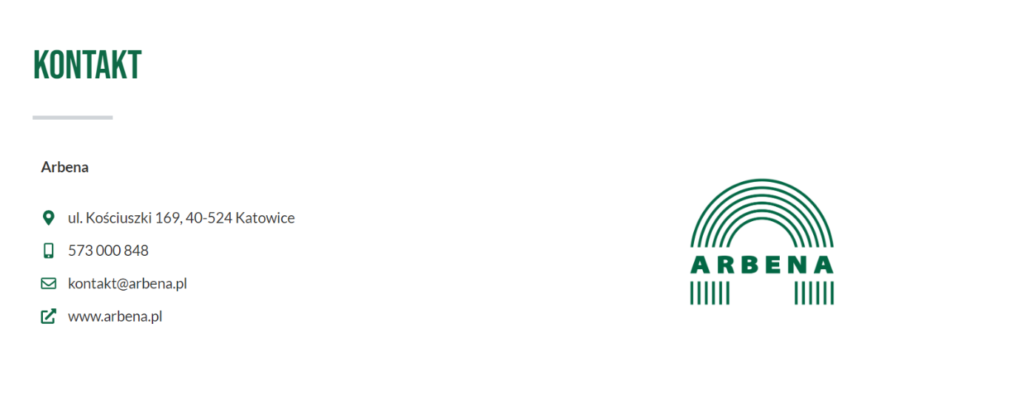

*+ dodajemy informacje dot. prowadzonego FB + LinkedIn*